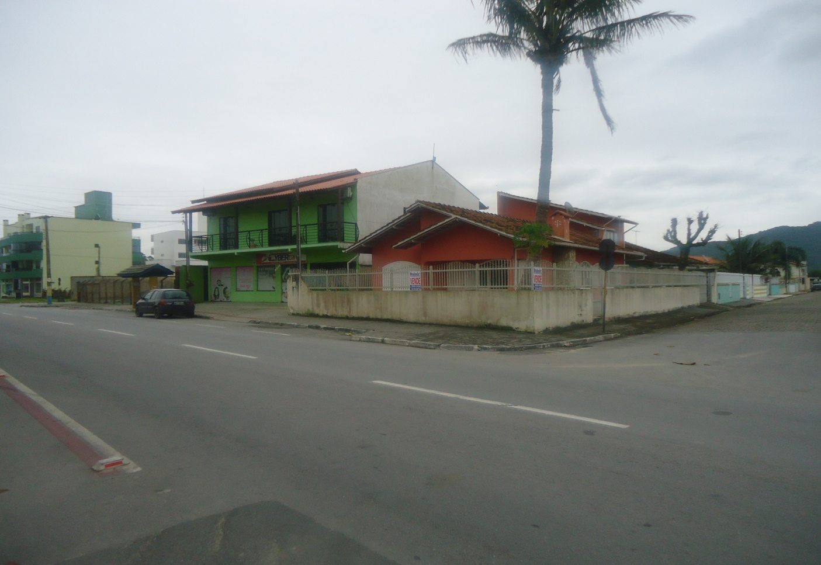

REF 481 CASA FRENTE P/ AVENIDA JUVENAL MAFRA PONTO COMERCIAL

COM 04 QUARTO 01 SUITE + 02 BWC SOCIAL

SALA DE ESTAR E JANTAR, COZINHA, VARANDA, GARAGEM P/ 02 CARROS, CHURRASQUEIRA, SISTERNA 03 MIL LITROS DE AGUA MOTOR AUTOMATICO, ESTRUTURA PARA + 01 PISO

FICAM ALGUMAS MOBILIAS

**VALOR: R$ 590.000,00**

PONTO COMERCIAL E RESIDENCIAL

NEGOCIAVEL TROCA POR CASA OU APARTAMENTO DE MENOR VALOR